产生几何形体
这一部分将介绍如何建构线框几何形体，然后通过它们来产生加工特征。

几何形体可通过几何形体构造器产生。点击屏幕左侧的工具箱中的步标签，从该标签页面选取几何形体选项  ，即可打开下面的表格。
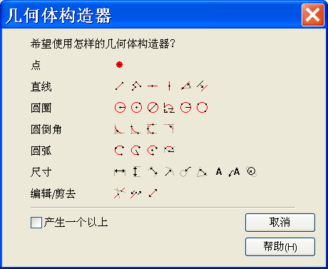

每种类型的几何形体都有多个选项供选用。

下面范例将介绍一些经常使用的构造器。

系统也提供了几何形体工具栏，这样不用打开几何形体构造器即可访问全部几何形体建构功能。
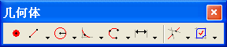

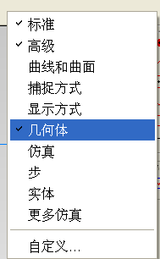
从主菜单选取查看->工具栏，从打开的自定义工具栏表格中勾取几何形体选项，即可打开上图所示的几何形体工具栏。

也可右击屏幕上的工具栏的灰色部分，从弹出菜单勾取几何形体来打开几何形体工具栏。

下面就来产生以下绘图…

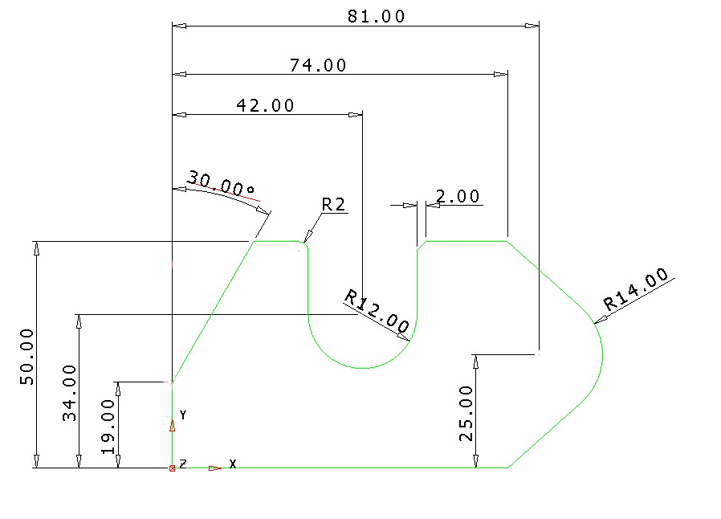

- 选取连接线选项，然后按照下图填写对话视窗。
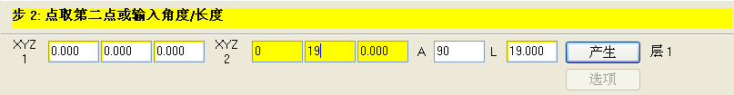
对话视窗可分为几个部分，
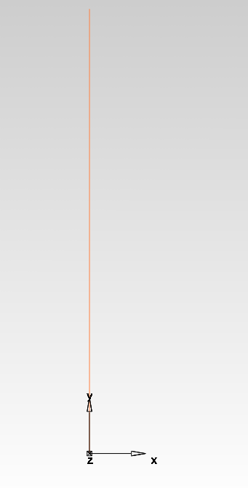
XYZ 1 是直线的开始位置，
XYZ 2 是直线的结束位置，
A 是直线角度，
L 是直线长度。

- 点击产生。于是即在屏幕上画出了第一条垂直线。.

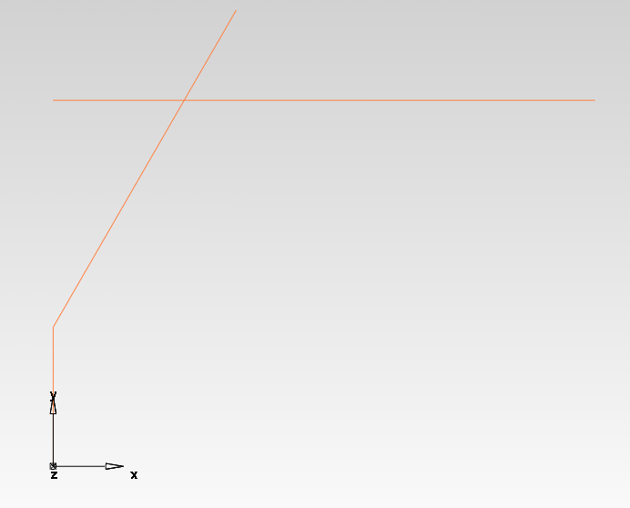
- 按下键盘上的 Tab 三次，改变A为 60，输入长度 (L) 50mm ，点击产生，产生一条直线。按下键盘上的 Escape键。

- 从X0 y50 到 X74.0 Y50产生2 点直线  。

- 点击修剪图标，剪裁这两条相交直线。依次点击每条直线的末端，将它拖回到相交点。
- 按下 Escape 键，选取圆圈图标 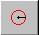，按下图填写表格，然后点击产生。
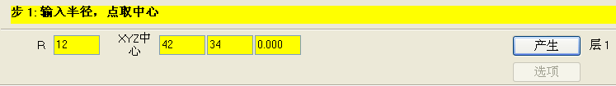
- 重复上述过程，产生一半径为 14mm 的圆。
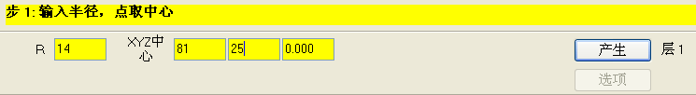

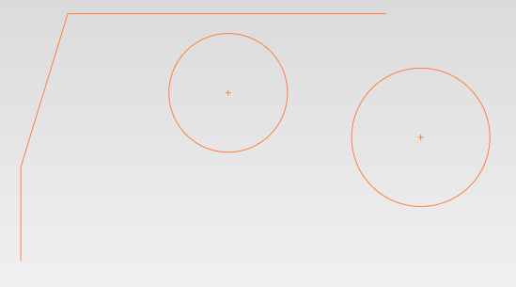

- 从 X0 Y0 到 X 74 绘制一条直线。
- 在直径28mm的圆上两条切线，并剪裁直线到两条平行直线。
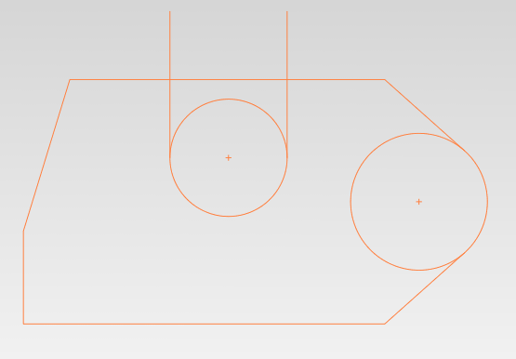

- 在直径24mm圆上绘制两条垂直切线。
- 点击剪去图标 ，删除任何不需要的几何形体。
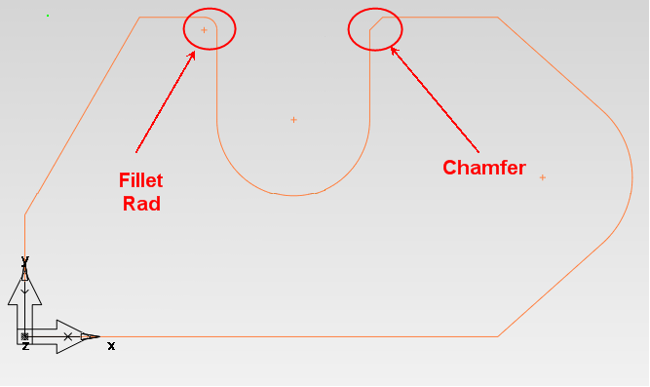
使用拐角圆倒角或平倒角工具，对左图所示位置进行圆倒角和平倒角，圆倒角半径和平倒角宽度和高度均为2mm)。这样就完成范例图形的绘制。不需要保存此零件。

编辑几何形体

通常我们需要对几何形体进行编辑，使其形状或轮廓能够满足需要。为此，系统在变换菜单中提供了一些工具来满足此要求。
访问变化菜单可：
首先选取希望修改的几何元素，随后点击屏幕顶部的变换按钮 。

于是屏幕上出现下图所示表格。
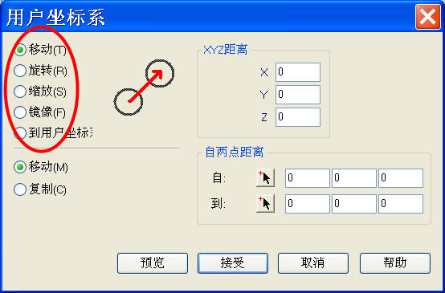

打开的用户坐标系表格左边提供了5个选项供用户选取。

选取不同的选项，表格将随着选项的选取做不同的改变。

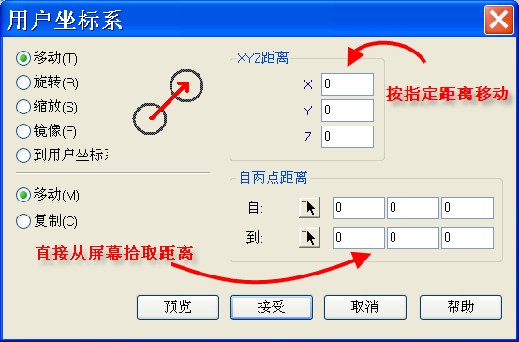
变换 (移动)

表格中的两个区域用来控制移动结果。

表格右边提供了两组输入方框，只需要在其中一组方框中填入数据即可得到结果。

旋转
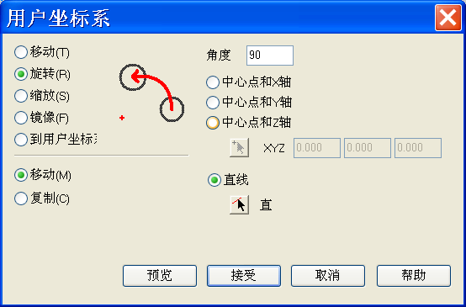

点取旋转选项后，表格右边即发生改变。在此可设置旋转角度和旋转中心点。
还提供了绕预先绘制直线旋转的旋转选项。

缩放
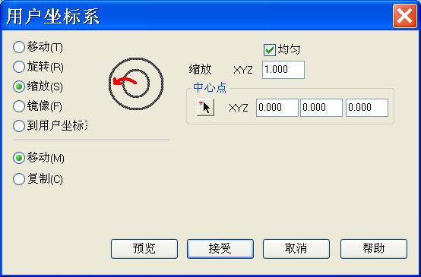
缩放选项用来改变已选几何元素的大小。用户首先需输入应用缩放的位置，它可直接从屏幕上选取，或是通过X、Y、Z坐标输入。

系统也提供了非均匀缩放选项，使用该选项可对不同的主轴应用不同的缩放系数。不勾取下图所示的均匀选项即可进行非均匀缩放。
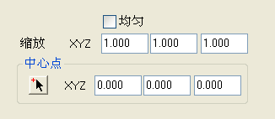

镜像

镜像选项可产生已选几何元素的镜像图像。
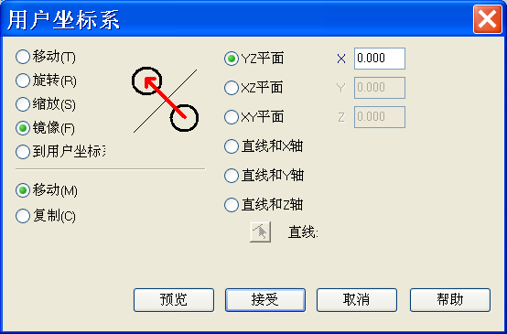

在此用户可选取是否复制原几何元素然后镜像或是不复制而直接将原几何元素镜像移动到新的位置。
和旋转表格一样，系统也提供了多种选项供选取。
可沿某个主平面镜像或是沿某条预定义直线镜像。

到用户坐标系

到用户坐标系选项可将形体从当前用户坐标系复制对齐到用户选取的另一用户坐标系。
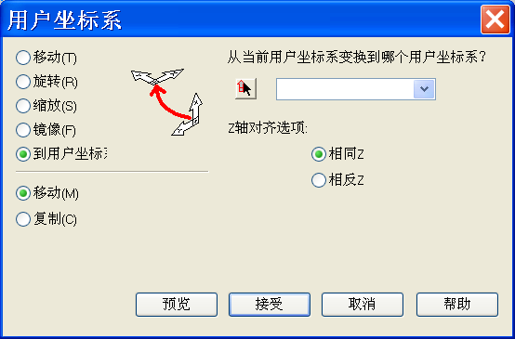

在此，点击相应的Z轴对齐选项，也可改变形体的Z轴方向。

移动或复制

全部的变换功能都提供了移动和复制选项。
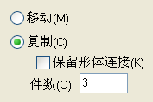

用户可通过选取这些选项来决定是否将原始形体移动到一个新的位置或是复制一个或多个原始形体。

在此还有一个保留形体链接选项，此命令当复制形体在随后出现改变时会特别有用。例如P.C.D 上的一个圆圈，如果原始圆圈的中间在任何时候出现改变，那么全部链接的形体都可自动更新。

使用编辑/剪去功能

另外还有3个很有用的命令来帮助几何形体的建构，它们分别是剪去、裁剪/延伸和无限。

这些命令也位于下图所示的几何形体构造器中。

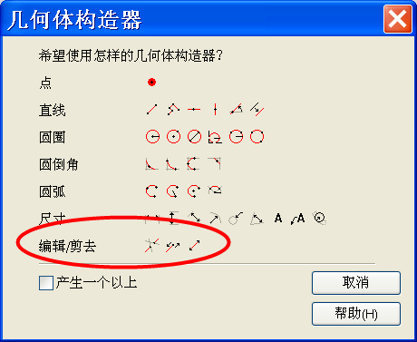

剪去 用来剪去或删除不需要的几何形体到最近的相交处。

裁剪/延伸 通过点击并拖动形体到所需的长度来裁剪或延伸几何形体。

尽管对短线、圆弧等来说剪去和裁剪功用相同，但它们却具有完全不同的工作方式。

剪去功能 将以高亮显示的绿色突出显示将被移去的部分，而其高亮突出显示部分一直到和其它几何元素的相交点。
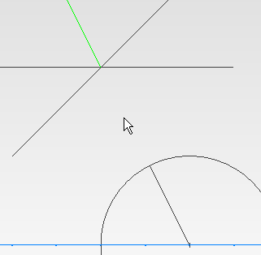
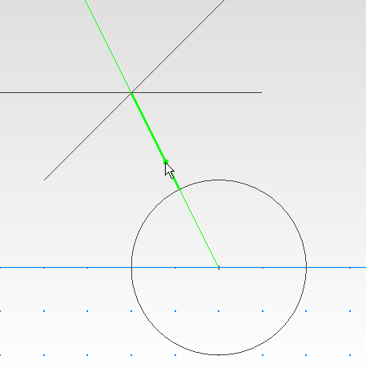
剪去之前 剪去之后

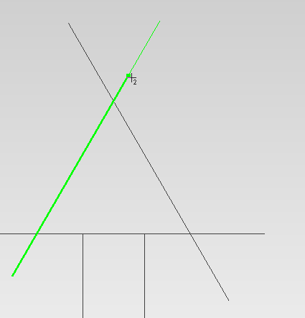
裁剪/延伸功能

这项功能用来裁剪或延伸直线。将光标置于直线上，于是直线即变成绿色并高亮显示，点击即选取该直线，随后随着光标的移动，加粗高亮显示的绿色区域将跟随光标移动，将直线伸长或缩短到光标所处位置。

无限 选项将在双方向无限延长任何已选直线。

下面的范例将用到上面所介绍过的一些功能。

孔范例
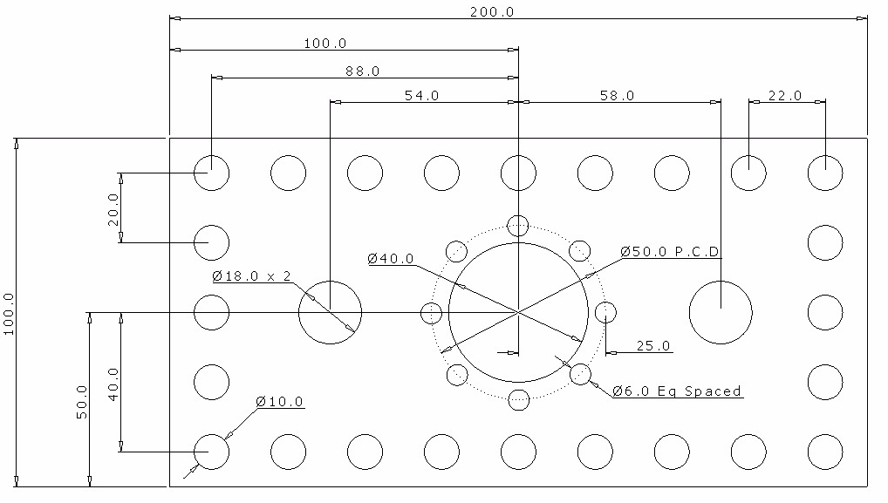
- 产生一新的零件，如下图所示，选取Milling设置。

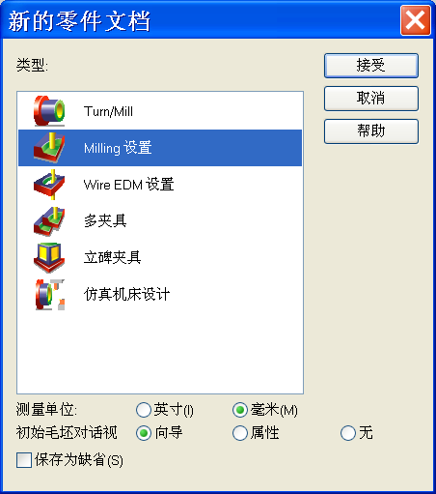

- 使用步工具栏中的曲线产生选项，产生一代表毛坯外轮廓的长方形。为此，点击图标  ，然后选取曲线向导 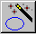，选取其它方法->矩形，最后点击下一步。

系统提供了帮助定位长方形的选项，它们分别是拐角、宽度和高度或中心、宽度和高度。

拐角、宽度和高度：使用长方形左下角作为参考位置，宽度和高度从该点开始计算。
中心、宽度和高度：使用长方形中心作为参考位置，宽度和高度绕此点双方向延伸计算。

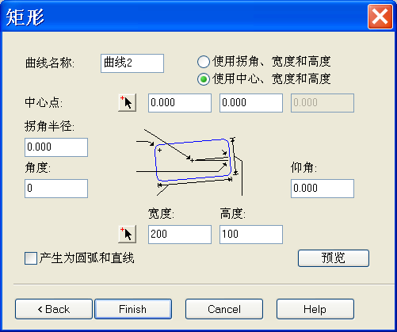
- 使用中心、宽度和高度，然后按照下图填写表格，最后点击完成。

- 点击工具箱中的几何形体图标 ，随后点击圆圈图标 。
- 在屏幕左下角按下图填写输入，然后点击产生。

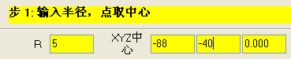

- 重复步4和步5，根据前面所给图纸尺寸要求，产生直径为6、18和40的4个圆圈。

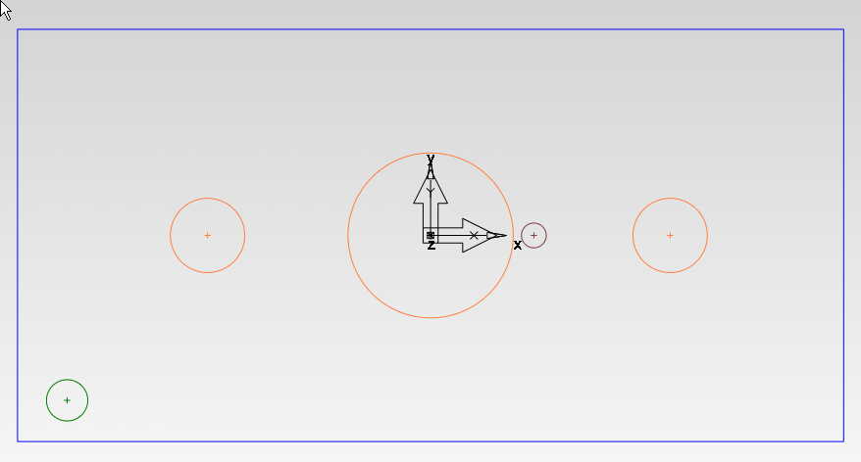
- 此时屏幕应如下图所示。
- 点击选取图标 选取 10mm 圆圈。
- 打开变换表格 (右击已选圆圈或从屏幕顶部工具栏中选取均可打开此表格) ，按照下图填写表格。(仅用填写X.Y.Z 距离、复制以及复制件数。)
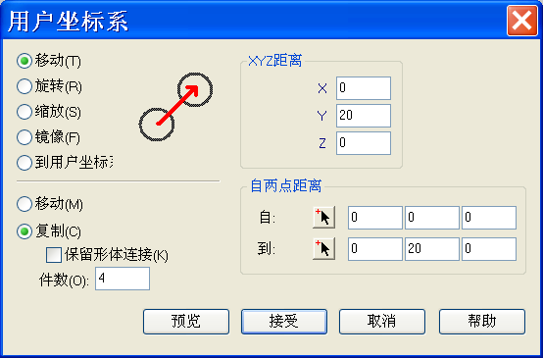

- 点击预览，随后点击接受。

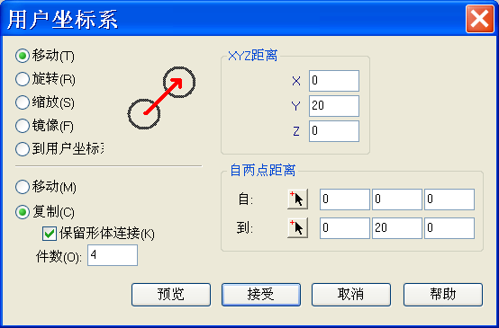
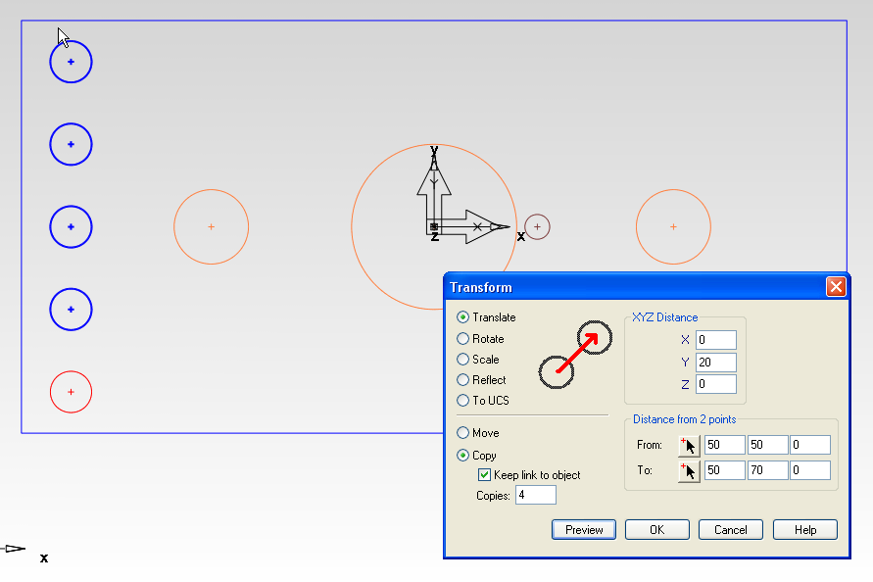

- 重新选取变换表格，选取镜像、复制和XZ平面。(确认 X.Y.Z 距离域设置为 0) 。点击接受。
- 于是这些孔即复制到另一侧。
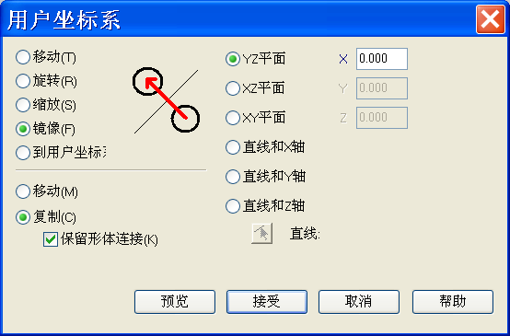
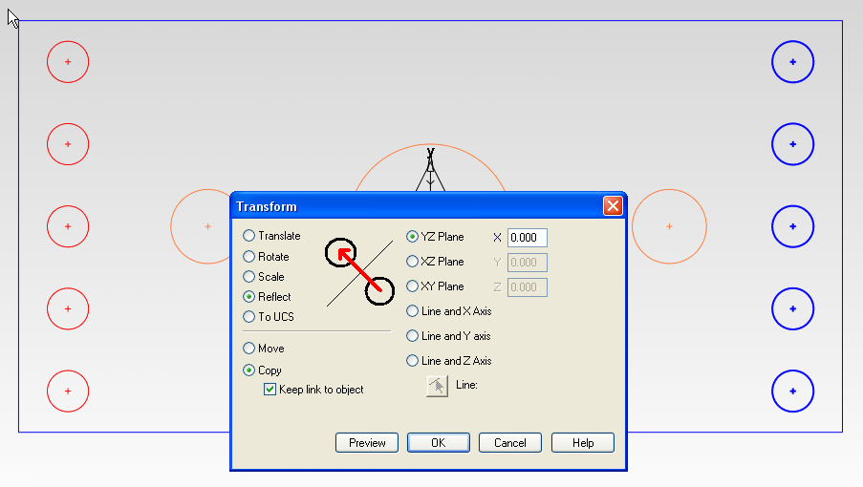

- 选取原始孔和左侧顶部的孔 (Shift + 点击)。
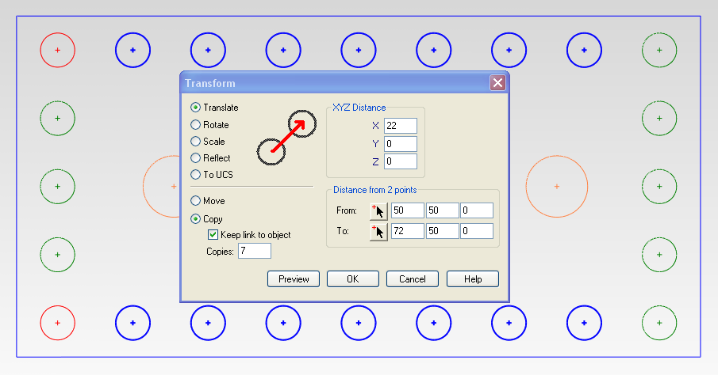
- 在X轴以间距 22mm 移动7 次，此时屏幕应如下图所示。

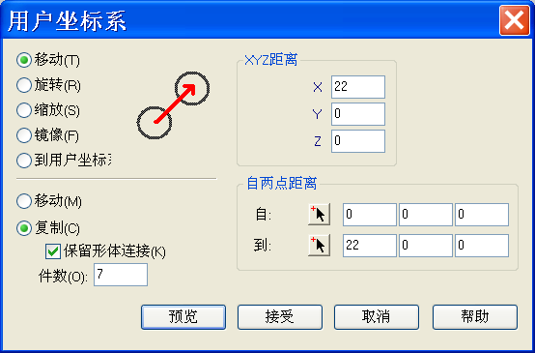
- 选取直径为 6mm 的圆圈，重新选取变换表格，选取旋转和复制，将圆圈绕 X0 Y0 以 45 度的角度间隔旋转复制7次。

- 此时屏幕应如下图所示。

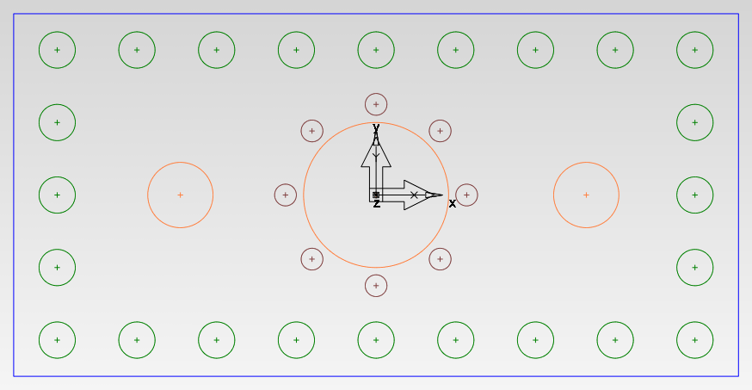
- 将零件保存在D:/users/coursework，文件名Holes Example 供以后使用。

- 关闭此零件。

钥匙范例

如果形状或轮廓由直线和圆弧构成，那么必须将它变换成一单个元素。可使用曲线将它们连接在一起而形成单个元素。

- 点击新的零件图标 ，打开一新的零件。
- 选取 Milling 设置，随后选取毫米，最后点击接受。

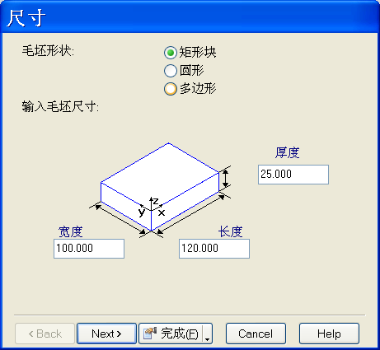

- 点击毛坯表格中的取消(我们将在后面再定义毛坯)。

- 选取文件->输入或点击输入图标 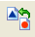，输入一个零件。

- 从 D:/Users/Training//Featurecam-Data/WireEDM 输入零件 “Key Sketch.dxf”
- 右击图形视窗，从弹出菜单选取居中全部。于是全部元素均显示在屏幕。
- 此时屏幕应如下图所示。

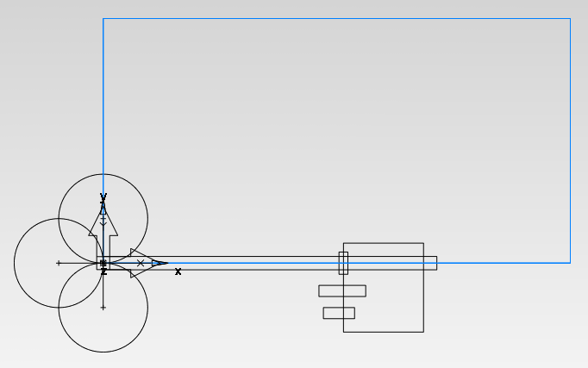
- 为帮助几何元素的选取，我们可隐藏某些元素，如毛坯、设置和用户坐标系等。隐藏某个几何元素需首先从图形区域或从零件查看栏选取它，随后右击鼠标，从弹出菜单选取隐藏已选几何元素。

- 隐藏设置轴 (工作平面)，毛坯和用户坐标系。此时屏幕应如下图所示。 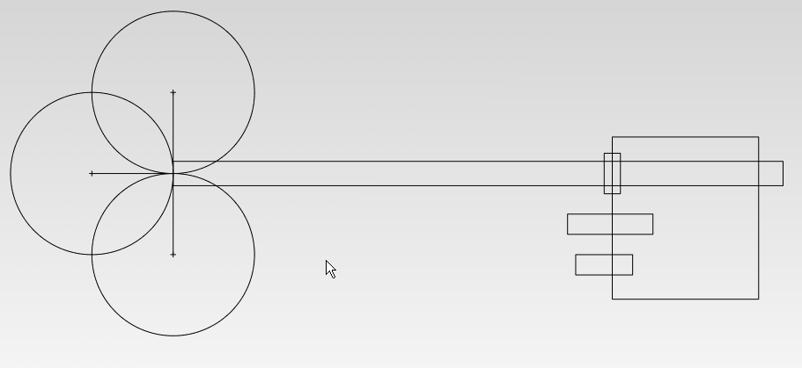

- 首先选取并删除左边圆弧上的3条构造线。

- 随后在右边最大的长方形的中间点绘制一条垂直直线。
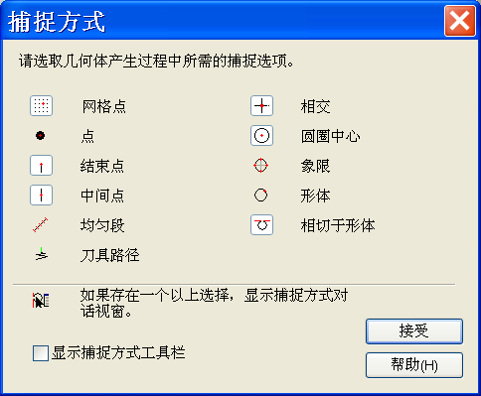

绘制或编辑时通过捕捉方式对话视窗的设置，可控制几何元素的选取。从主菜单选取选项->捕捉模型选项，可打开捕捉方式对话视窗。点击希望捕捉的几何元素，然后点击接受。

- 方框选取3个小长方形，然后将使用直线和Z轴，相对直线对它们进行镜像复制。

- 此时屏幕应如下图所示。

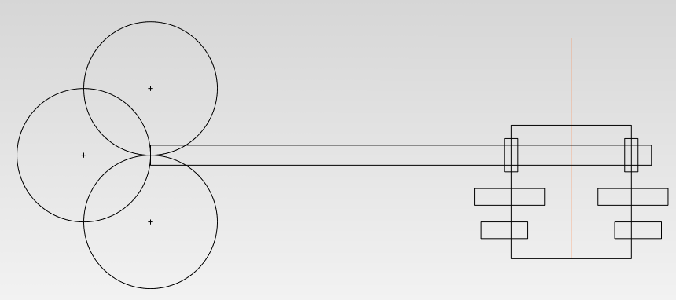

- 从步工具箱中的几何形体选项下选取圆倒角，在匙头部下图所示4个位置产生直径为 10mm 的圆倒角。

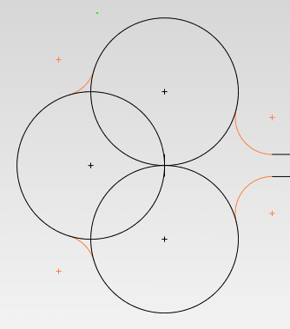
产生圆倒角可首先在屏幕左下角的输入域输入圆倒角半径，然后将光标移动到靠近圆倒角中心点位置，此时屏幕上将会出现相应位置的圆倒角。如果显示的圆倒角无误，点击鼠标，即完成圆倒角产生。

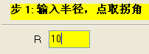

- 下面来删除圆圈上的那些不需要的部分。进入几何形体构造器，选取剪去图标 ，于是即可将圆圈裁剪到最近的相交点位置。裁剪圆圈，直到屏幕如下图所示。

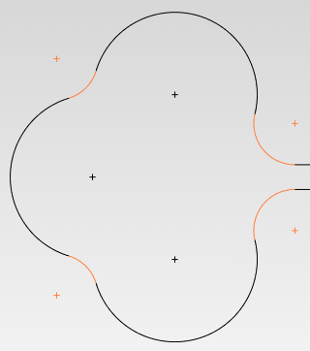

编辑几何形体域提供了3个选项。

剪去 用来剪去或删除不需要的几何形体到最近的相交处。

裁剪/延伸 通过点击并拖动形体到所需的长度来裁剪或延伸几何形体。

无限 选项将在双方向无限延长任何已选直线。它通常用来帮助建构形状。

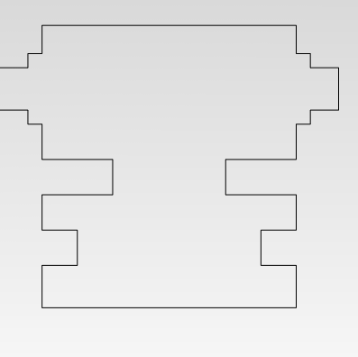

- 移动到匙的另一边，使用相同的方法裁剪长方形，得到上图所示形状。

- 在下图所示位置增加 1.5mm 直径的圆倒角，然后在底部直线的中间增加一直径为 20mm 的圆圈，最后使用将图形裁剪为下图所示形状。

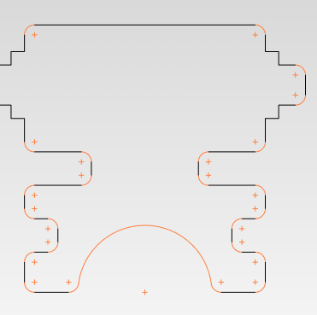

- 居中全部，如下图所示在合适的位置增加一些圆倒角。随后从步工具箱中的曲线选项中选取闭合曲线图标 ，最后点击曲线。此时曲线以蓝色高亮显示，表示它们已经连接在一起而成为一条单个曲线。点击产生。
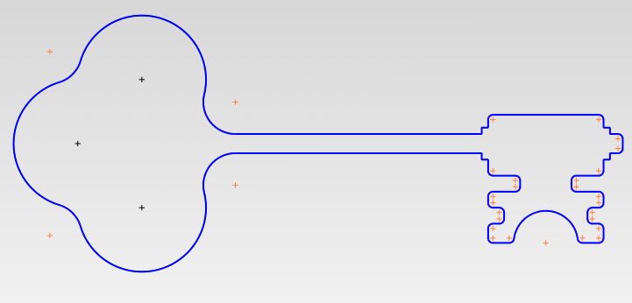
将零件保存到D:/users/coursework ，供以后使用，零件名为 Key Example 。

附加练习
绘制以下图形。
将每个路径保存在 D:/users/coursework 供以后使用。
注：请使用一个容易辨别的名称保存。
范例 1
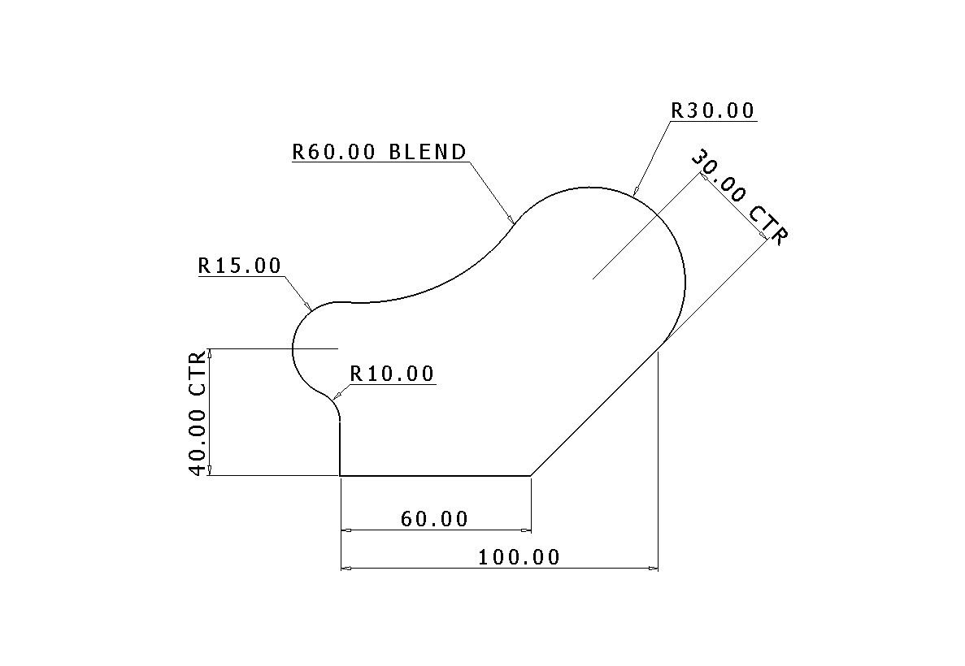

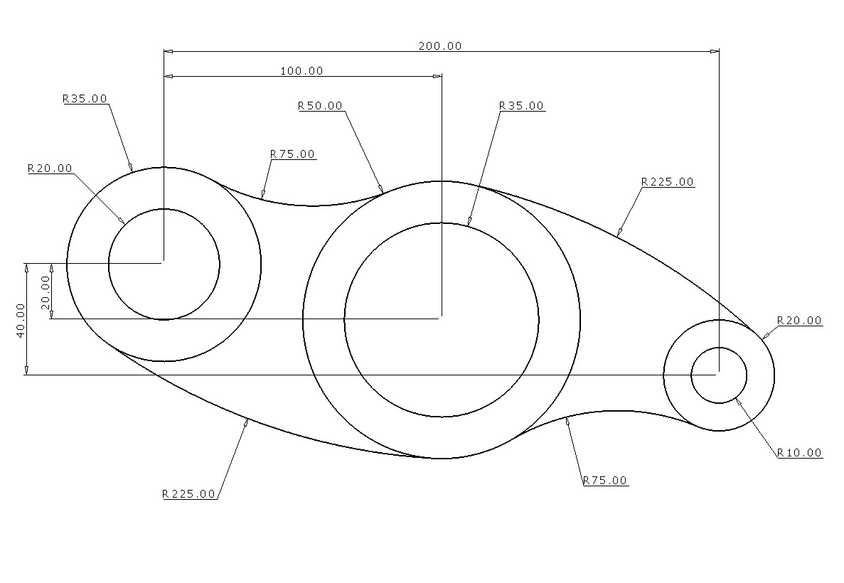
范例 2
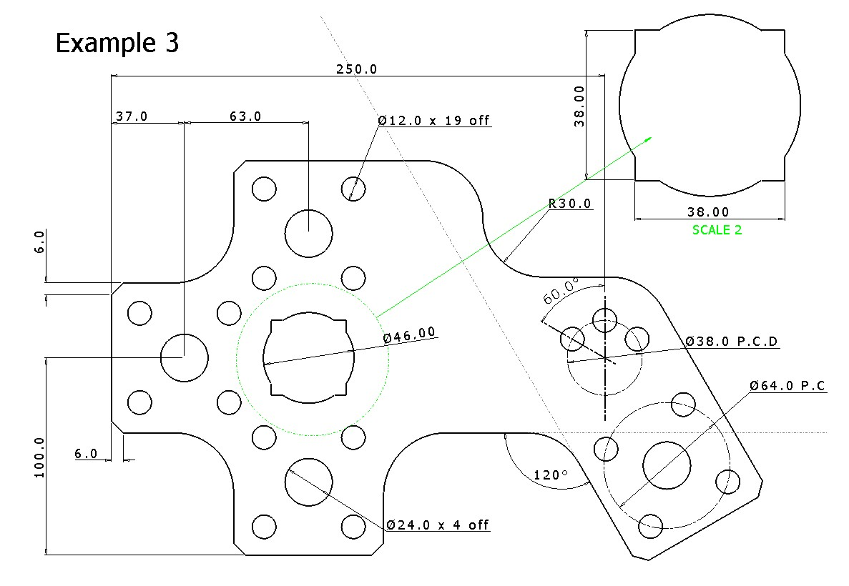
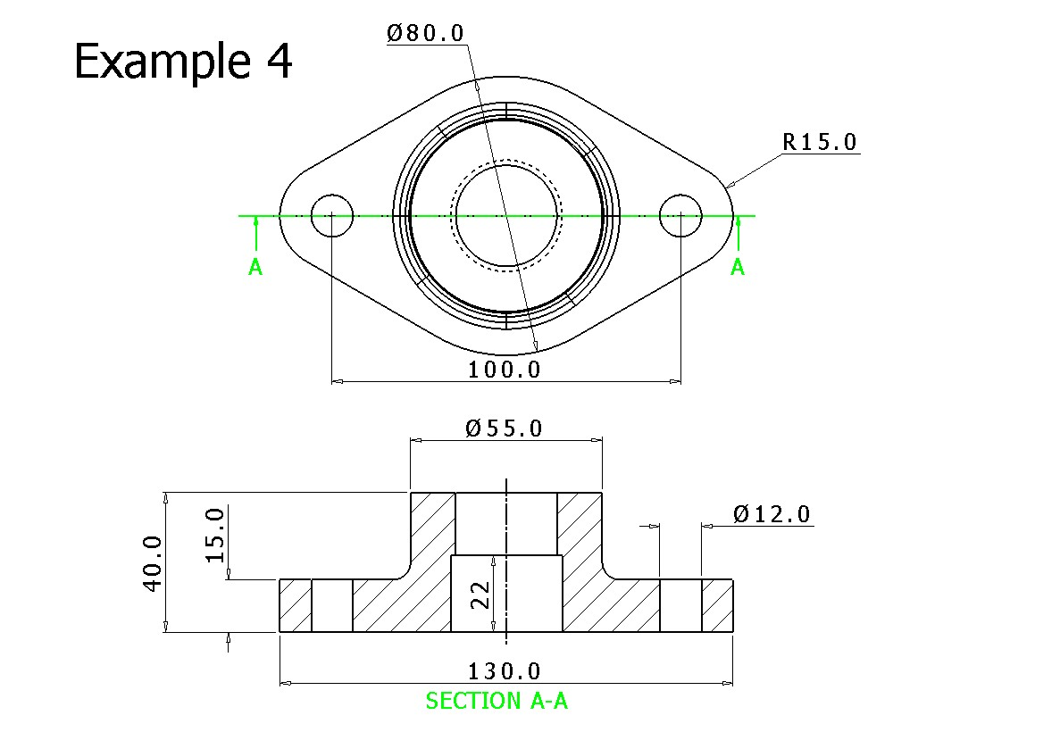

范例 5

